MP09 – Disseny d’Interfícies Web
2^{n} DAW A

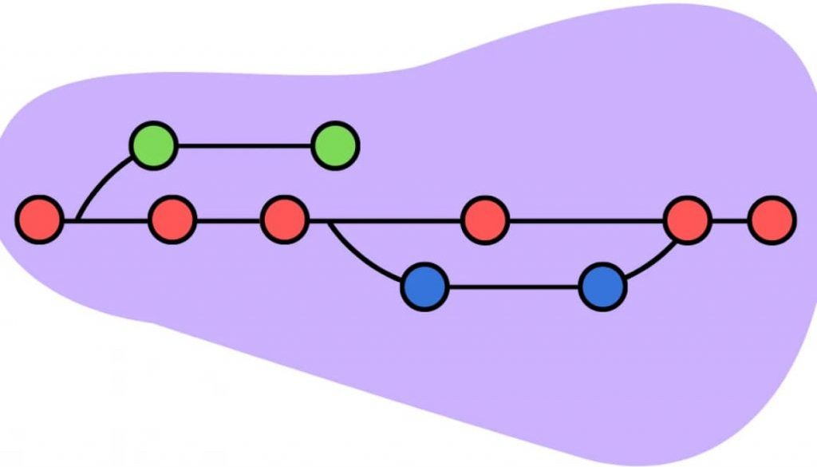

UF1 – Disseny d’interfícies. Estils
AIDA TORRES ILLAMOLA

Tasca 5: BootStrap
Tasca 5: BootStrap

Aquesta pràctica es lliurarà en un repositori al vostre compte de GitHub, on creareu un nou projecte anomenat Tasca5. A la pàgina de lliurament del Moodle em poseu l’enllaç al repositori a la secció de comentaris.

Creació d’una pàgina web amb BootStrap
Torna a crear la mateixa pàgina utilitzant els estils que et proporciona bootstrap.
Per evitar confusions, assegura’t de no deixar cap estil de la pràctica anterior!!

Recordeu que teniu moltíssima informació a
https://www.w3schools.com/bootstrap4/default.asp
i
https://getbootstrap.com/docs/4.0/getting-started/introduction/

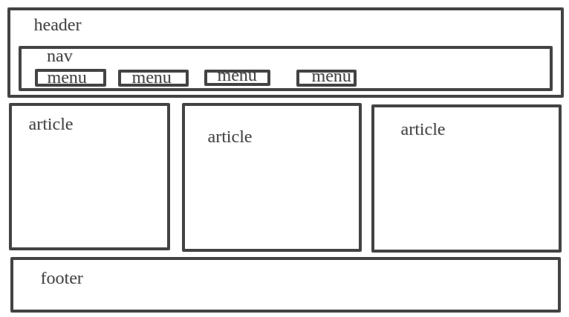

- Utilitza navbar pel menu
- Utilitza un sistema grid pels articles centrals
- Utilitza un Card per cada article, amb capçalera, imatge, text i peu (inventat algun text)
- Fes que l’article del mig ocupi el doble que els laterals
- Pels articles utilitza border border-primary (o sucundary o…)
- Afegeix els vincles a les llibreries javascript
- Fes que el menú es faci “burger” per pantalles de menys de 768px
- Al footer fes un petit menú que inclogui icons (preguntes freqüents | on som | contactar )
- Al footer afegeix un button (login) que obri una finestra modal amb un formulari de login que pots reciclar del tutorial (https://www.w3schools.com/bootstrap4/bootstrap_forms.asp)

